Получение и исследование свойств силоксановых олигомеров с разветвленными перфторалкильными заместителями
Шкинев П.Д., Крапивко А.Л.
Магистрант,2 год обучения
МИРЭА - Российский технологический университет, Москва, Россия
E-mail: petor.shkinyov@yandex.ru
Цели данной работы заключались в разработке простого и эффективного метода получения силоксановых олигомеров с перфторалкильными заместителями на основе коммерчески доступного продукта ФОЛ-63 (тример гексафторпропилена), исследовании зависимостей между условиями синтеза и структурными, молекулярно-массовыми характеристиками получаемых силоксанов, выявлении соответствий структура-гидрофобизирующие свойства олигомеров.
В ходе первой части работы при различных условиях была проведена поликонденсация замещенных эфиров ортокремниевой кислоты и исследование свойств полученных олигомеров, которое показало, что наилучшими гидрофобизирющими свойствами обладают олигомеры с наибольшей молекулярной массой и с наибольшим остаточным содержанием силанольных групп.
Олигомер с наилучшими гидрофобизирующими свойствами был получен при проведении процесса поликонденсации триэтоксисилана с перфторалкильным заместителем на основе тримера гексафторпропилена в среде трифторуксусной кислоты при температуре 118⁰С и при молярном соотношении мономер: активная среда-1:15.
В предыдущей работе [1] был получен олигомер с перфторалкильными и фенильными заместителям для гидрофобизации эпоксидных смол. Во второй части исследования была проведена сополиконденсация органотриэтоксисилана с заместителем на основе тримера гексафторпропилена с фенилтриэтоксисиланом в среде трифторуксусной кислоты, а также проведен сравнительный анализ структурных и молекулярно-массовых характеристик и гидрофобизирующего действия по отношению к эпоксидным смолам полученных сополимеров с сополимерами, полученными при сополиконденсации фенилтриэтоксисилана с 1,1,1,2,2,3,3-гептафтор-4,4-бис(трифторметил)пентилтриэтоксисиланом и с N-[3-(триэтоксисилил)пропил]перфторгептанамидом.
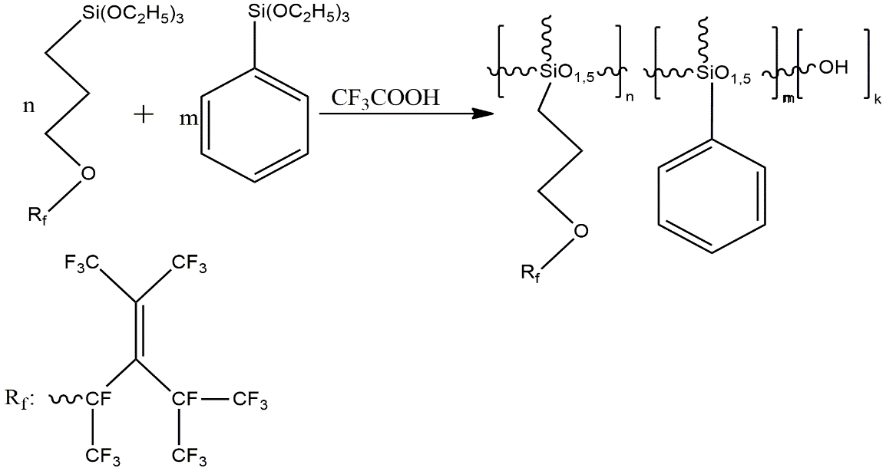
Поликонденсация сополимеров в условиях активной среды.

Литература
- Drozdov F.V., Krapivko A.L. Multifunctional hydrophobic coatings based on siloxane polymers with branched perfluoroalkyl substituents: Fast, simple and ecologically safe synthesis in active media // Journal of Organometallic Chemistry. 2020, Volume 921,121398

